PORADNIA PSYCHOLOGICZNO-PEDAGOGICZNA NR 3
01-513 Warszawa, ul. Felińskiego 15, tel. 22 277 22 10, 22 277 22 18
__________________________________________________________________________
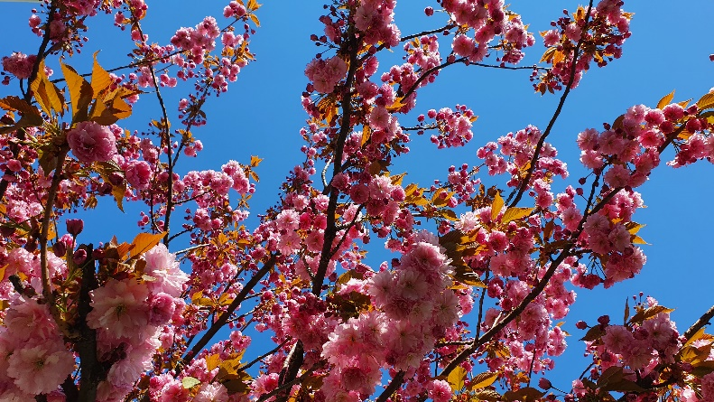
Fot. A.Bansiewicz-Tenerowicz

Grupa rozwoju dla młodzieży 14-16-letniej
z wykorzystaniem kart „AHA™ - fotografii, które inspirują”.
Zapraszam w lipcu 2023 r. na cykl dwóch wakacyjnych spotkań.

Prowadząca:
mgr Aleksandra Banasiewicz-Tenerowicz - psycholog, psychotraumatolog, Certyfikowany Praktyk i Trener AHA™ - fotografie, które inspirują, Trener Warsztatu Psychologicznego
I-ego stopnia Certyfikat PTP. Absolwentka m.in.: I-ego stopnia szkolenia TSR, szkolenia
z metody Kids’Skills oraz podyplomowych studiów m.in.: Diagnozy i Terapii Sensorycznej, Środowiskowej Terapii Dzieci i Młodzieży, Doradztwa i planowania karier OzN.
Zajęcia przeznaczone dla młodzieży w wieku 14-16 lat chcących lepiej poznać siebie.
Cel zajęć: Poznanie siebie, swoich potrzeb. Refleksja nad tym, na czym mi zależy?
Co chcę osiągnąć?
Terminy spotkań:
13.07.2023 r. | czwartek | 12.30-14.30
20.07.2023 r.

Aby zgłosić chęć udziału, należy wypełnić wniosek o objęcie dziecka terapią lub zajęciami specjalistycznymi (wniosek dostępny w sekretariacie i na stronie internetowej Poradni
w zakładce „druki do pobrania”). Podpisany wniosek należy przynieść do sekretariatu Poradni bądź przekazać prowadzącej zajęcia do 7 lipca.
Ilość miejsc ograniczona. Nabór wniosków trwa do 7 lipca.
Do 7 lipca prowadząca potwierdzi mailowo kwalifikację na zajęcia.

Zapraszam

